大学物理上力学习题课题目及解答 2013.03
1.两个固定在一起的同轴圆柱体可绕它们的轴 OO′ 转动。两个柱体上均绕有绳子，分别与质量为m₁、m₂的物体相连，如图1（a）所示。设小圆柱体和大圆柱体的半径分别为R₁、R₂，两者的质量为M₁、M₂。将m₁、m₂两物体释放后，m₂下落，且绳子均不打滑。求柱体的角加速度。
解 被绳子悬挂的两物体m₁ 、m₂受力情况如图1（b）、（c）所示。设它们的加速度值为a₁、a₂，应用牛顿第二定律得到方程：
图1 习题1用图
m₁
m₁g
T₁
(b)
(c)
m₂
m₂g
T₂
+
O
m₁
m₂
M₂
M₁
(a)
O′
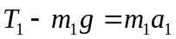
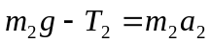
对于大、小圆柱体组成的系统，根据转动定律，以水平向右为正向，得到方程
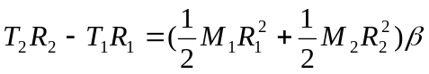
因为绳子均不打滑，故加速度值为a₁、a₂与柱体的角加速度β 间满足方程
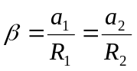
联立以上四个方程解得
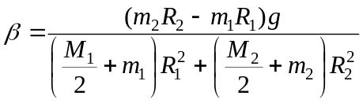

2. 如图2所示，长度为2 r的匀质细杆的一端与半径为r的圆环固连在一起，它们可绕过杆的另外一端O点的水平轴在竖直面内转动，设杆和圆环的质量均为m。使杆处于水平位置，然后由静止释放该系统，让它在竖直面内转动，求：（1）系统对过O点水平轴的转动惯量；（2）杆与竖直线成θ 角时，系统的角加速度与系统质心的切向加速度。
图2 习题2用图
O
θ
解 (1)将杆与圆环视为一个系统，它对O点的转动惯量为
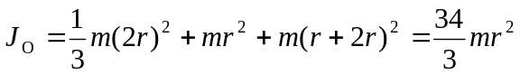
(2)确定质心的位置。系统质心距O点的距离为
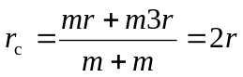
系统受到重力和轴给予的作用力。根据刚体定轴转动定律得
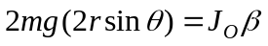
解得杆与竖直线成θ 角时，系统的角加速度为
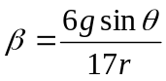
故系统质心的切向加速度为
a_{ct} = rβ = 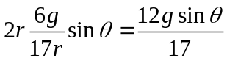

3. 唱机的转盘绕着通过盘心的固定竖直轴转动，唱片放上去后将受转盘摩擦力的作用而随转盘转动, 如图3所示。设唱片为半径为R、质量为 m的均匀圆盘，唱片和转盘间的摩擦系数为μ_{k}，转盘以角速度ω 匀速转动。求：（1）唱片刚被放到唱盘上去时受到的摩擦力矩为多大？（2）唱片达到角速度ω 需要多长时间？在这段时间内，转盘保持角速度ω不变，驱动力矩共做了多少功？唱片获得了多大的动能？
图3 习题3用图
唱盘
唱片
解 （1）唱片的面密度为m /(πR²)。在唱片上取如图4所示的面积元dm，其面积为dS= rdθ dr。小质元的质量可以写为
dm= mrdθ dr/(πR²)
该面元所受摩擦力对转轴的力矩为
dM= rdf＝μ_{k} rdmg＝μ_{K}mgr² dθ dr/(πR²)
唱片上各质元所受的力矩方向相同，所以整个唱片受到的摩擦力矩的大小为
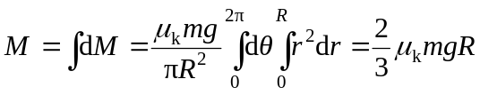
（2）唱片受到摩擦力矩作用，做匀角加速转动，角速度增大，直至达到转盘的角速度为止。这段时间内，其角加速度的值由转动定律求得
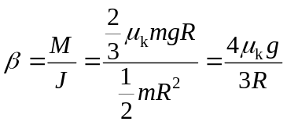
θ
r
dr
O
图4 习题3解答用图
唱片达到角速度ω 需要的时间为
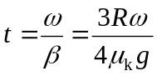
转盘保持角速度ω 不变，驱动力矩的功为
A＝M·Δθ ＝M·ω t＝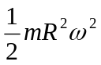
唱片获得的动能为
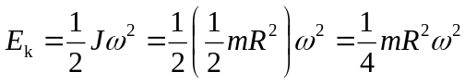

4. 质量为m₁半径为R水平圆盘绕竖直轴以角速度 ω₀转动。圆盘上有一质量为m₂玩具汽车从t = 0时刻沿它的一条半径由中心向边缘行驶，如图5所示。现将玩具汽车视为质点，且它相对于圆盘的速率v恒定。已知m₁=2kg, m₂=1kg, R=1m,ω₀=20rad∙s⁻¹,v =1m∙s⁻¹，求: 玩具汽车行至圆盘边缘时, 圆盘转了多少圈?
图5 习题4用图
解 圆盘与玩具汽车组成的系统角动量守恒，得到方程
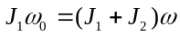
解方程得： 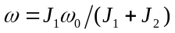
圆盘转动惯量为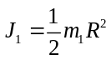。车在t时刻位于距轴r 处时的转动惯量为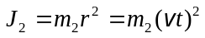。
圆盘在0→t时间间隔内的角位移为：
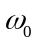
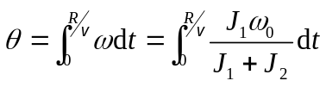
图6 习题4解答用图

将已知条件代入上式得：
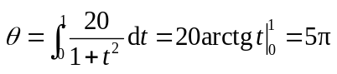
圆盘在0→t时间间隔转动的圈数N为
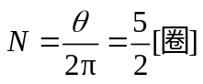

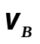
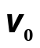
5. 质量为M的木块被置于光滑水平桌面上, 与一端固定于O点的轻弹簧相连。弹簧的原长为L₀、劲度系数为k。木块原静止于A处，且弹簧保持原长。一质量为m的子弹以初速 v₀水平射向M并嵌入其中，使木块在平面上运动，如图7所示。已知木块运动到 B 处时, 弹簧的长度为L，此时OB⊥OA。求木块在B点速度的方向和速率v_{B}。
k
L₀
A
O
L
B
m
图7 习题5用图
解 m和M组成的系统在碰撞前后动量守恒
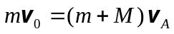 ①
木块从A运动到B的过程中，只有弹力作功, 弹簧和木块组成的系统机械能守恒
②
木块从A运动到B的过程中, 弹簧和木块组成的系统对O点的合外力矩为零，系统角动量守恒。设木块在B点的速度与OB延长线间的夹角为θ，如图所示，得
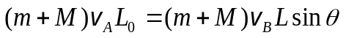 ③
联立上面各方程解得
